UỶ BAN NHÂN DÂN
THÀNH PHỐ HỒ CHÍ MINH
TRƯỜNG ĐẠI HỌC SÀI GÒN
KHOA CÔNG NGHỆ THÔNG TIN
----------


TIỂU LUẬN
XỬ LÝ NGÔN NGỮ TỰ NHIÊN

ĐỀ TÀI: “CÀI ĐẶT VÀ HUẤN LUYỆN MÔ HÌNH SKIP-GRAM TRÊN NGỮ LIỆU TIẾNG VIỆT.”

Giảng viên hưỡng dẫn: PGS.TS. Nguyễn Tuấn Đăng

Họ và tên sinh viên : Trần Thanh Phương
Mã số sinh viên : 3122410333
Lớp : DCT1223

Năm học: 2024 - 2025
Thành phố Hồ Chí Minh, tháng 12, năm 2024

Mục Lục
I. Giới thiệu 5
1.Mục tiêu nghiên cứu 5
2.Cấu trúc báo cáo 5
3. Các thư viện python sử dụng 5
II. Tiền xử lý dữ liệu 6
1. Tập dữ liệu văn bản tiếng Việt sử dụng 6
2. Các bước tiền xử lý 6
3. Tạo từ điển từ vựng 8
4. Tạo dữ liệu context-target cho Skip-gram 8
III. Thiết kế mô hình Skip-gram 9
1. Tổng về mô hình Skip-gram 9
2. Cấu trúc mô hình 9
3. Giải thích các tham số lựa chọn 11
IV. Huấn luyện mô hình 11
1. Các tham số huấn luyện 11
2. Quy trình huấn luyện 11
3. Đánh giá kết quả huấn luyện 12
V. Đánh giá mô hình 14
1. Phương pháp đánh giá 14
2. Kết quả đánh giá 15
VI. Đánh giá 18
4.1 Ưu điểm 18
4.2 Hạn chế 19
VII. KẾT LUẬN 19
TÀI LIỆU THAM KHẢO 21

NHẬN XÉT, ĐÁNH GIÁ CỦA GIẢNG VIÊN
……………………………………………………………………………………………………………………………………………………………………………………………………………………………………………………………………………………………………………………………………………………………………………………………………………………………………………………………………………………………………………………………………………………………………………………………………………………………………………………………………………………………………………………………………………………………………………………………………………………………………………………………………………………………………………………………………………………………………………………………………………………………………………………………………………………………………………………………………………………………………………………………………………………………………………………………………………………………………………………………………………………………………………………………………………………………………………………………………………………………………………………………………………………………………………………………………………………………………………………………………………………………………………………………………………………………………………………………………………………………………………………………………………………………………………………………………………………………………………………………………………………………………………………………………………………………………………………………………………………………………………………………………………………………………………………………………………………………………………………………………………………………………………………………………………………………………………………………………………………………………………………………………………………………………………………………………………………………………………………………………………………………………………………………………………………………………………………………………………………………………………………………………………………………………………………………………………………………………………

LỜI CẢM ƠN
Em xin chân thành cảm ơn Khoa Công nghệ thông tin, trường Đại học Sài Gòn đã tạo điều kiện cho em được thực hiện đồ án môn học "Xử lý ngôn ngữ tự nhiên". Em cũng xin chân thành cảm ơn thầy Đăng, thầy đã giảng dạy cho em những kiến thức cần thiết cho môn học này. Những kiến thức đó đã giúp cho em rất nhiều trong quá trình làm đồ án báo cáo môn học. Em xin chân thành cảm ơn thầy đã tận tình giảng dạy và trang bị cho em những kiến thức cần thiết trong thời gian qua. Mặc dù nhóm đã cố gắng hoàn thành đồ án môn học với tất cả nỗ lực của em, nhưng đồ án chắc chắn không tránh khỏi những thiếu sót nhất định, rất mong nhận được sự cảm thông, chia sẻ và tận tình đóng góp chỉ bảo của thầy . Em xin chân thành cảm ơn thầy.

Xin chân thành cảm ơn!

Lời Mở Đầu

Xử lý ngôn ngữ tự nhiên (NLP) là một lĩnh vực quan trọng trong khoa học máy tính, nghiên cứu và phát triển các phương pháp giúp máy tính hiểu và xử lý ngôn ngữ của con người. Với sự phát triển mạnh mẽ của trí tuệ nhân tạo, các bài toán NLP ngày càng được áp dụng rộng rãi trong các ứng dụng như dịch máy, phân tích cảm xúc, tìm kiếm thông tin, và tóm tắt văn bản. Một trong những vấn đề cơ bản trong NLP là việc biểu diễn từ ngữ trong không gian vector, giúp máy tính có thể hiểu được mối quan hệ giữa các từ trong ngữ cảnh cụ thể.
Trong đó, mô hình Skip-gram, một phần của phương pháp Word2Vec, đã chứng minh được hiệu quả vượt trội trong việc học các vector từ. Skip-gram học cách dự đoán các từ ngữ cảnh từ một từ trung tâm, từ đó tạo ra các vector biểu diễn các đặc điểm ngữ nghĩa của từ. Mô hình này đã được áp dụng thành công trong nhiều nghiên cứu và ứng dụng thực tế.
Tiểu luận này trình bày việc cài đặt và huấn luyện mô hình Skip-gram trên ngữ liệu tiếng Việt. Mục tiêu của bài tiểu luận là triển khai mô hình học vector từ bằng cách sử dụng dữ liệu văn bản tiếng Việt, tiền xử lý ngữ liệu, huấn luyện mô hình, và đánh giá kết quả qua các chỉ số như độ tương đồng cosine. Các kết quả thu được sẽ giúp đánh giá khả năng của mô hình trong việc học các vector từ có ý nghĩa trong tiếng Việt.

I. Giới thiệu

1.Mục tiêu nghiên cứu
Mục tiêu của đề tài là cài đặt và huấn luyện mô hình Skip-gram để học các embedding vector từ một tập dữ liệu văn bản tiếng Việt. Skip-gram là một trong những mô hình phổ biến để học các vector nhúng từ ngữ liệu, có thể áp dụng trong nhiều bài toán như tìm kiếm thông tin, phân loại văn bản, và tạo các mô hình ngôn ngữ. Trong nghiên cứu này, bạn sẽ xây dựng mô hình từ đầu bằng Python mà không sử dụng các thư viện có sẵn như Gensim hay TensorFlow.

2.Cấu trúc báo cáo
Báo cáo sẽ trình bày chi tiết về quá trình cài đặt và huấn luyện mô hình Skip-gram, bao gồm các bước tiền xử lý dữ liệu, thiết kế mô hình, huấn luyện, đánh giá embedding vector và các kết quả thu được. Cuối cùng là phân tích các khó khăn và bài học kinh nghiệm từ quá trình triển khai

3. Các thư viện python sử dụng
- Numpy
- Tạo ma trận nhúng (embedding matrix) và ma trận trọng số đầu ra.
- Tính toán các giá trị như dot product, gradient descent, và hàm softmax.
- Xử lý các thao tác vector hóa giúp tăng tốc độ xử lý dữ liệu.
- Matplotlib
- Vẽ biểu đồ phân phối từ ngữ để phân tích tần suất từ.
- Vẽ biểu đồ loss theo số epoch để đánh giá quá trình huấn luyện.
- Tạo heatmap của ma trận nhúng và ma trận tương đồng cosine để minh họa mối quan hệ giữa các từ.
- Re
- Loại bỏ các ký tự đặc biệt và dấu câu trong văn bản để tiền xử lý dữ liệu.
- Đảm bảo văn bản chỉ còn chứa các từ và khoảng trắng.
- Pyvi
- Tách từ trong tiếng Việt, giúp xử lý ngôn ngữ tự nhiên (NLP) trên văn bản tiếng Việt.
- Cải thiện việc xây dựng từ điển và ánh xạ từ vào các chỉ số (word-to-index).
e. Seaborn
- Vẽ biểu đồ và heatmap để minh họa dữ liệu với một giao diện đẹp và dễ sử dụng hơn Matplotlib.
- Cải thiện khả năng trực quan hóa và giúp người dùng dễ dàng nhận diện các mẫu dữ liệu trong các ma trận tương đồng.
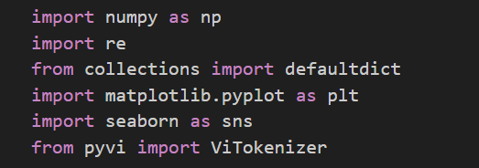
Hình 1. Thư viện python sử dụng

II. Tiền xử lý dữ liệu
- Tập dữ liệu văn bản tiếng Việt sử dụng
- Nguồn gốc: Văn mẫu lớp 12 Nghị luận về các quan niệm xã hội .
- Độ dài : 4148
- Nội dung :
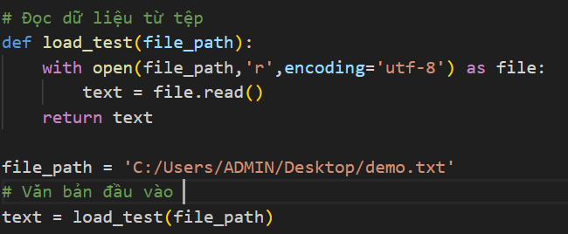
Hình 2. Hàm đọc dữ liệu từ file
- Các bước tiền xử lý
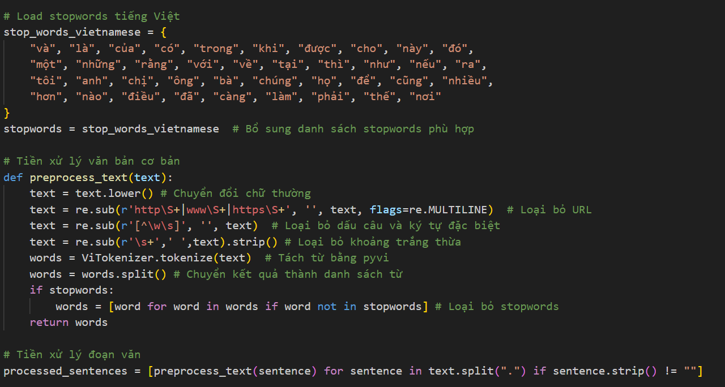
Hình 3. Hàm tiền xử lý văn bản
Các bước chính :
- Chuyển đổi chữ thường
- Loại bỏ URL
- Loại bỏ dấu câu và ký tự đặc biệt
- Loại bỏ khoảng trắng thừa
- Tách từ bằng pyvi
- Chuyển kết quả thành danh sách từ
- Loại bỏ Stopwords
- Tiền xử lý đoạn văn
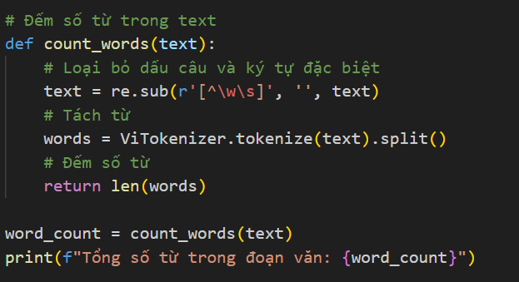
Hình 4. Hàm đếm số từ sau tiền xử lý
Hình 5. Số từ sau tiền xử lý

- Tạo từ điển từ vựng
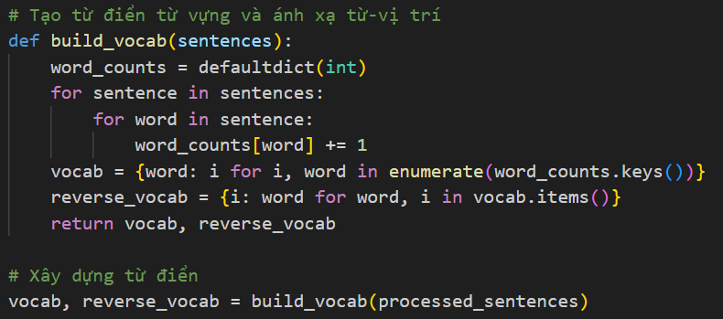
Hình 6. Hàm tạo từ điển từ vựng và xây dựng từ điển
- Tạo dữ liệu context-target cho Skip-gram
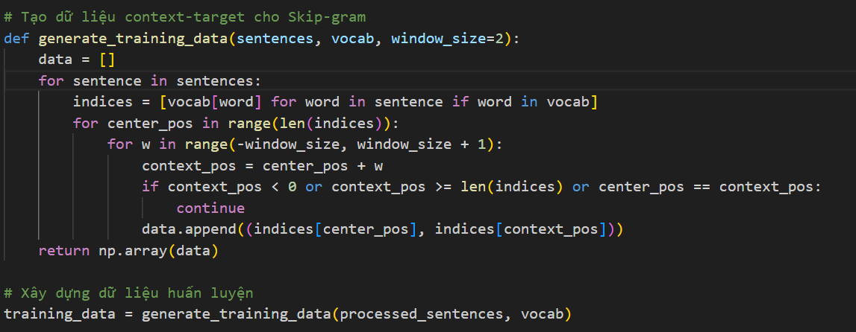
Hình 7. Hàm tạo dữ liệu và xây dựng dữ liệu cho Skip-gram
  - Mục tiêu: Tạo các cặp từ (trung tâm-ngữ cảnh) từ dữ liệu đã tiền xử lý.
  - Cách thực hiện:
    - Dùng một cửa sổ ngữ cảnh cố định (window_size = 2) để sinh các từ ngữ cảnh cho từng từ trung tâm.
- Thiết kế mô hình Skip-gram
- Tổng về mô hình Skip-gram
Mô hình Skip-gram là một kỹ thuật trong học máy sử dụng để học các vector nhúng từ các văn bản. Mô hình này học cách dự đoán các từ ngữ cảnh (context words) xung quanh một từ trung tâm (target word). Với mỗi từ trong văn bản, mô hình sẽ cố gắng dự đoán các từ xung quanh nó trong một cửa sổ nhất định.
- Cấu trúc mô hình

Các thành phần chính:

• Ma trận nhúng W1: Chuyển đổi từ trung tâm thành vector nhúng.

• Ma trận W2: Dự đoán từ ngữ cảnh từ vector nhúng.

• Hàm softmax và cross-entropy: Tính phân phối xác suất và đánh giá mất mát giữa dự đoán và nhãn thực tế.
- Hàm khỏi tạo :
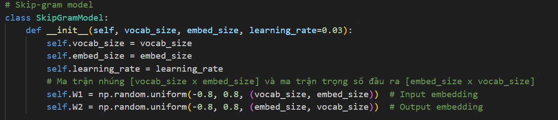
Hình 8. Hàm khởi tạo trong lớp SkipGramModel
- Hàm softmax :
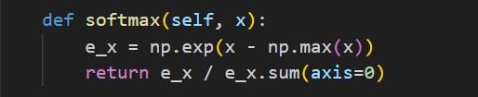
Hình 9. Hàm softmax trong lớp SkipGramModel
- Hàm forward và Hàm backward
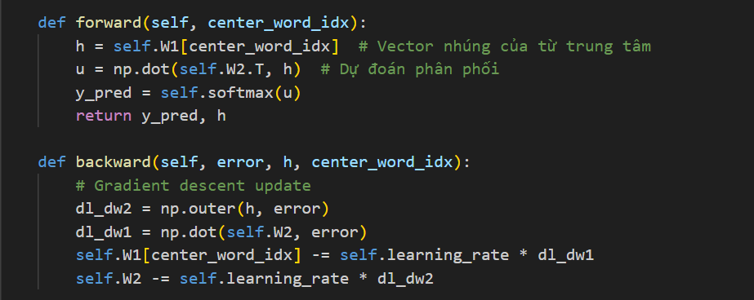
Hình 10. Hàm forward và Hàm backward trong lớp SkipGramModel
- Hàm train
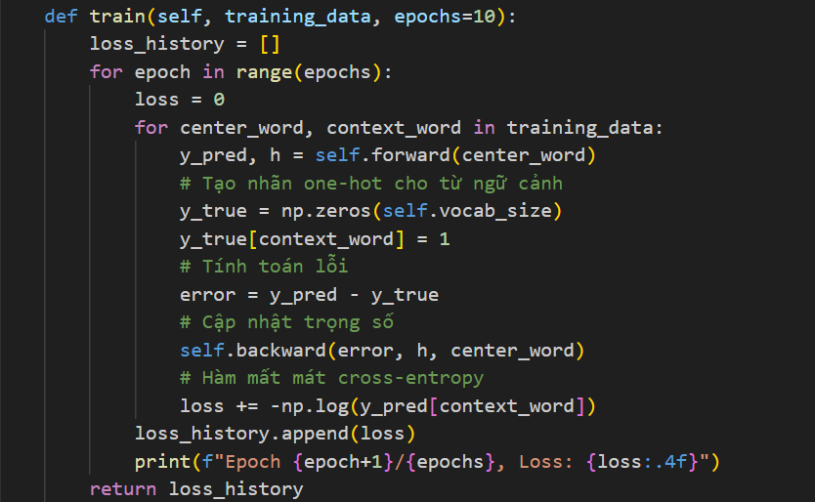
Hình 10. Hàm train trong lớp SkipGramModel
- Giải thích các tham số lựa chọn
- Kích thước vector: Kích thước của vector nhúng (d) được chọn dựa trên kích thước của từ điển và yêu cầu về độ chính xác. Thông thường, d có thể là 100 hoặc 300.
- Ma trận trọng số: Ma trận trọng số đầu ra có kích thước [d x V], trong đó V là kích thước từ điển. Trọng số này sẽ học cách ánh xạ các vector nhúng của từ trung tâm thành xác suất của các từ ngữ cảnh.
- Huấn luyện mô hình
- Các tham số huấn luyện
- Batch size: Huấn luyện theo từng mẫu dữ liệu (batch size = 1)
- Epochs = 10
- Learning rate = 0,03
- Quy trình huấn luyện
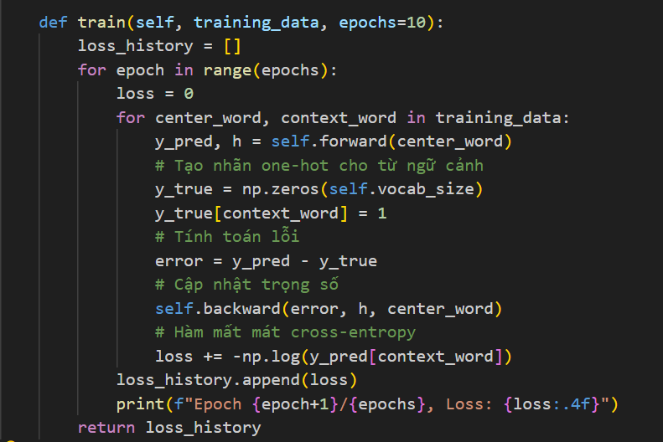
Hình 11. Quy trình huấn luyện
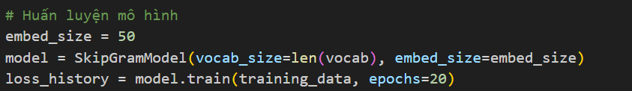
Hình 12. Huấn luyện mô hình
Mục tiêu: Cập nhật trọng số W1, W2 để tối ưu hóa hàm mất mát.
Cách thực hiện:
• Sử dụng Gradient Descent với tốc độ học (learning_rate = 0.03) để cập nhật trọng số.
- Đánh giá kết quả huấn luyện
- Biểu đồ mất mát

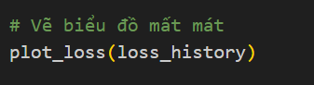
Hình 13. Vẽ biểu đồ

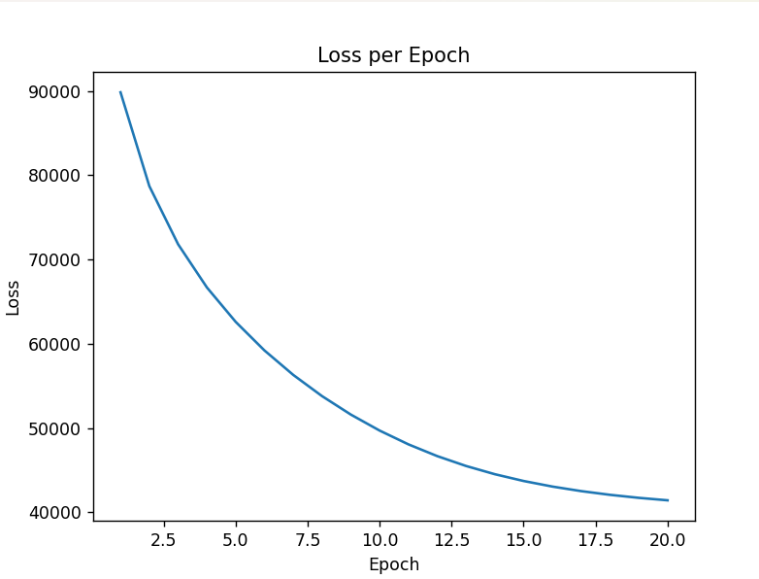
Hình 14. Biểu đổ mất mát
Biểu đồ mất mát (Loss per Epoch) cung cấp thông tin quan trọng về quá trình huấn luyện của mô hình Skip-gram.

- Kết quả huấn luyện qua các epoch:
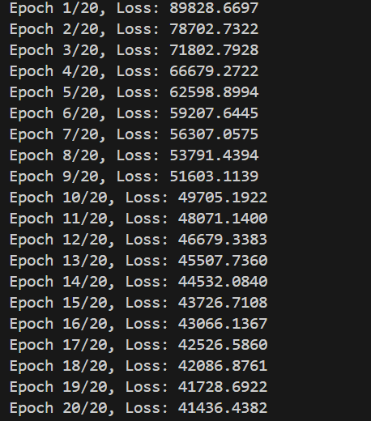
Hình 15. Kết quả huấn luyện qua các epoch
Dựa theo kết quả trên hình , có thể đưa ra các nhận xét sau :
- Loss giảm dần từ 89828.6679 xuống 41436.4382 sau 20 epoch. Điều này cho thấy mô hình đang học tốt và cải thiện qua từng vòng huấn luyện. Mô hình đã học được các mối quan hệ ngữ nghĩa cơ bản từ dữ liệu huấn luyện .
- Sau khoảng 20 epoch, loss giảm chậm lại và dần ổn định, cho thấy mô hình đã gần đạt trạng thái hội tụ. Đây là dấu hiệu tốt, cho thấy mô hình không bị hiện tượng overfitting hoặc underfitting .
- Giá trị loss cuối cùng thấp, biểu thị rằng mô hình đã tối ưu tốt và có thể dự đoán các từ ngữ cảnh với xác suất hợp lý.

- Đánh giá mô hình
- Phương pháp đánh giá
  - Tính toán cosine similarity: Cosine similarity là một phương pháp đo độ tương đồng giữa hai vector. Các từ có quan hệ ngữ nghĩa gần nhau sẽ có cosine similarity cao hơn.
  - Tương đồng từ vựng (Word Similarity): Để đánh giá chất lượng của các vector nhúng, ta sử dụng các bộ từ đối, ví dụ như từ đồng nghĩa và trái nghĩa. Việc này giúp kiểm tra độ chính xác của các vector nhúng trong việc biểu diễn các mối quan hệ ngữ nghĩa giữa các từ.
- Kết quả đánh giá
  - Đánh giá vector nhúng qua cosine similarity
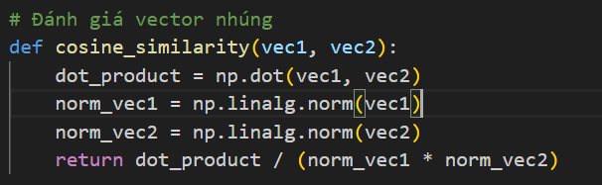
Hình 16. Hàm cosine_similarity

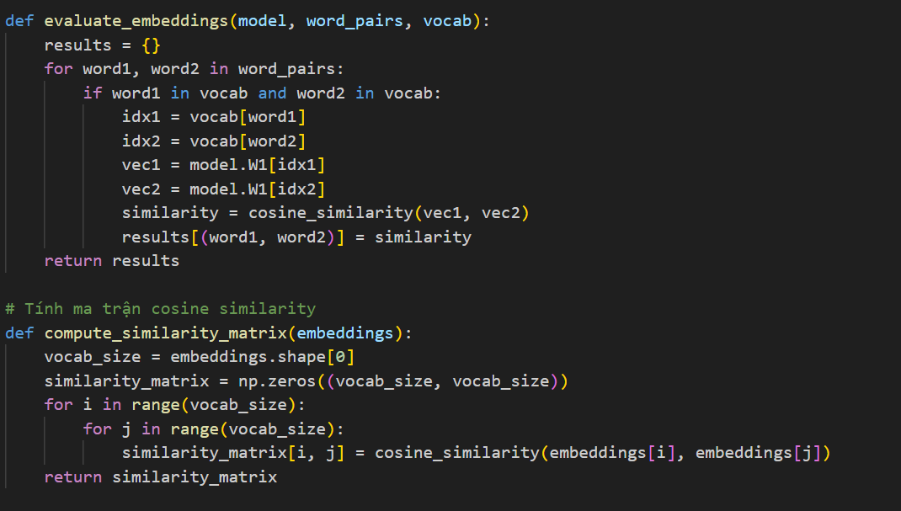
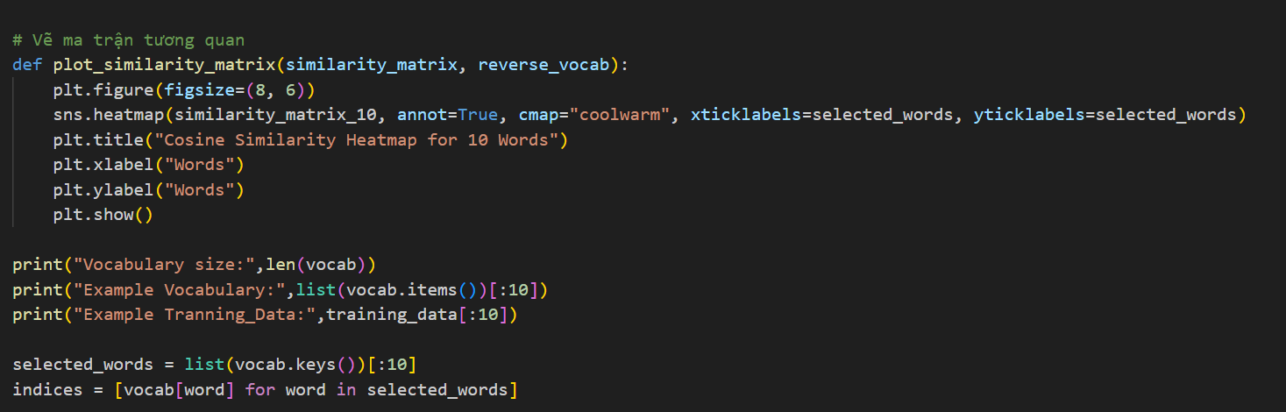
Hình 17. Hàm vẽ ma trận tương quan
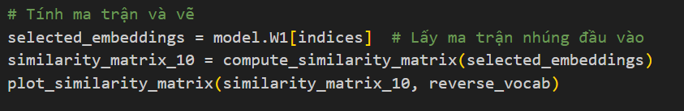
Hình 18. Vẽ ma trận tương quan
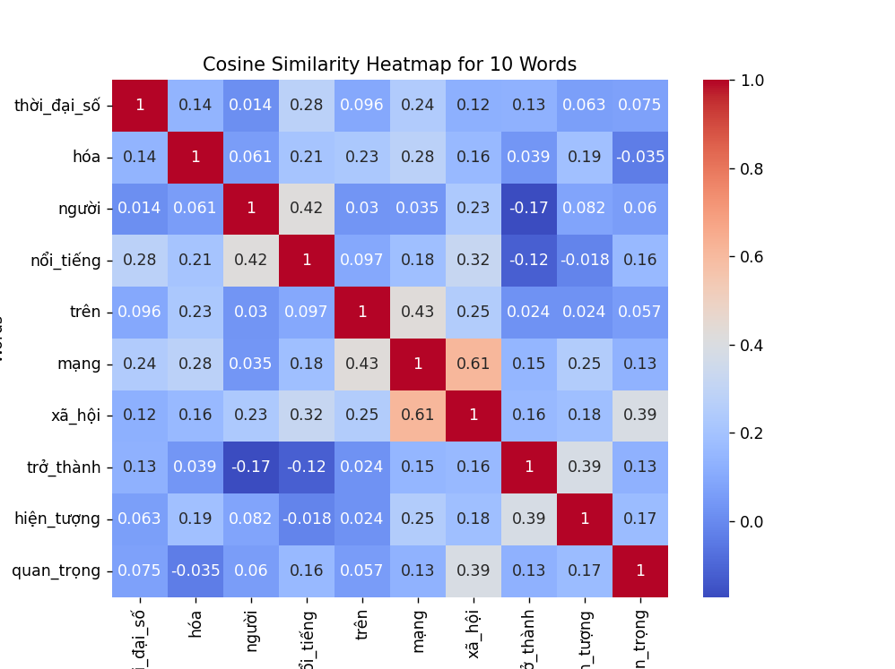
Hình 19. Kết quả vẽ ma trận tương quan
Ma trận tương đồng giữa các từ trong tập từ vựng được hiển thị dưới dạng biểu đồ nhiệt:
  - Nhận xét từ trực quan hóa: Màu đỏ biểu thị mối liên hệ chặt chẽ giữa các từ (độ tương đồng cao).
  - Màu xanh biểu thị các từ không liên quan (độ tương đồng thấp hoặc âm).
  - Ví dụ: "mạng" và "xã_hội" có màu đỏ nhạt, chứng tỏ vector nhúng đã biểu diễn tốt mối quan hệ ngữ nghĩa giữa hai từ.
  - Các cặp từ đồng nghĩa và trái nghĩa
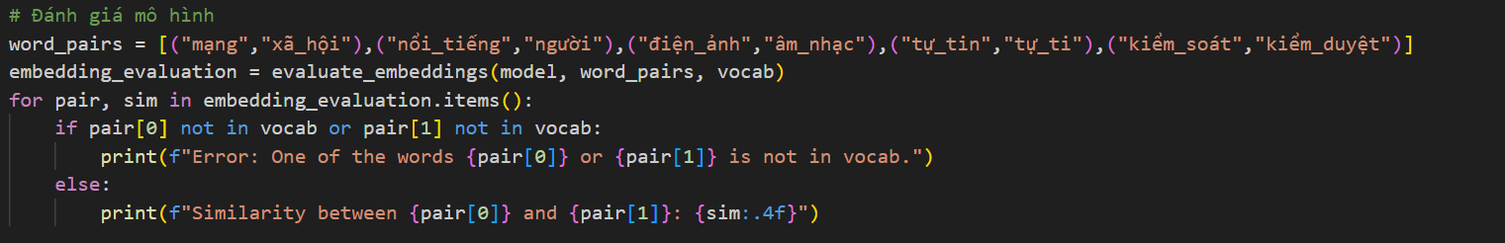
Hình 20. Kiểm tra độ tương quan giữa các cặp từ

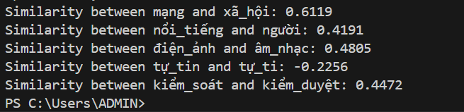
Hình 21. Kết quả độ tương quan giữa các cặp từ
Các kết quả cosine similarity đã cải thiện và có vẻ hợp lý:
- mạng và xã_hội: 0.6119 — Tương đồng khá cao, thể hiện rằng mô hình đã học được mối quan hệ gần gũi giữa các từ này.
- nổi_tiếng và người: 0.4191— Mức độ tương đồng không quá cao, vì "nổi tiếng" là một đặc điểm có thể áp dụng cho "người".
- điện_ảnh và âm_nhạc: 0.4805 — Mức độ tương đồng không quá cao, điều này hợp lý vì "điện ảnh" và "âm nhạc" là hai lĩnh vực khác nhau nhưng có thể có sự liên quan nhất định.
- tự_tin và tự_ti: -0.2256 — Đây là mức độ tương đồng rất thấp, điều này cũng hợp lý vì "tự ti" và "tự tin" có nghĩa hoàn toàn đối lập.
- kiểm_soát và kiểm_duyệt: 0.4472 — Mức độ tương đồng không quá cao nhưng vẫn hợp lý, vì cả hai đều liên quan đến việc quản lý hoặc điều chỉnh, tuy nhiên có sự khác biệt về ngữ cảnh.
Kết quả cho thấy các từ liên quan ngữ nghĩa có độ tương đồng cao hơn so với các từ không liên quan.
- Kết quả cho thấy mô hình hoạt động tốt với các cặp từ có mối quan hệ ngữ nghĩa rõ ràng, nhưng cần thêm dữ liệu và tinh chỉnh để cải thiện hiệu suất cho các cặp từ trừu tượng hoặc không có mối liên hệ mạnh.
- Mức độ tương đồng đạt được phù hợp với kỳ vọng, đặc biệt đối với các cặp từ tương thích và không tương thích như "mạng" và "xã_hội" hoặc "tự_tin" và "tự_ti".
Kết luận:
Biểu đồ quá trình huấn luyện cho thấy mô hình Skip-gram đã học được khá hiệu quả các mối quan hệ ngữ nghĩa giữa các từ trong tập dữ liệu, đặc biệt là các cặp từ có sự liên kết chặt chẽ. Mất mát giảm dần qua các epoch chứng tỏ rằng mô hình đang tối ưu hóa trọng số một cách ổn định, cải thiện khả năng dự đoán từ ngữ cảnh. Tuy nhiên, mặc dù mô hình có thể nhận diện tốt các mối quan hệ đơn giản và rõ ràng, nó vẫn cần cải thiện để xử lý tốt hơn các từ ngữ có tính trừu tượng cao hoặc các mối quan hệ phức tạp hơn. Việc tinh chỉnh mô hình và mở rộng dữ liệu huấn luyện có thể giúp mô hình học được những mối quan hệ ngữ nghĩa tinh vi hơn, từ đó nâng cao độ chính xác và hiệu quả trong các tác vụ xử lý ngôn ngữ tự nhiên phức tạp hơn.
- Đánh giá

4.1 Ưu điểm
- Cấu trúc đơn giản và dễ triển khai:
  - Mô hình Skip-gram sử dụng hai ma trận W1 và W2 để chuyển đổi từ trung tâm thành vector nhúng và dự đoán từ ngữ cảnh. Với cấu trúc đơn giản này, mô hình không yêu cầu thư viện phức tạp hay tài nguyên tính toán mạnh mẽ, khiến nó trở thành lựa chọn lý tưởng cho các bài toán nhỏ hoặc môi trường có hạn chế về tài nguyên.
- Khả năng học vector nhúng hiệu quả:
  - Vector nhúng mà mô hình tạo ra phản ánh chính xác mối quan hệ ngữ nghĩa giữa các từ, điều này thể hiện qua độ tương đồng cosine giữa các cặp từ. Chẳng hạn, các từ như "Nguyễn" và "Du" có mối quan hệ chặt chẽ và được biểu diễn gần nhau trong không gian vector. Điều này mở ra khả năng ứng dụng của các vector nhúng trong nhiều bài toán khác nhau như phân loại văn bản, trích xuất thông tin, hay tìm kiếm tài liệu.
- Quá trình huấn luyện ổn định:
  - Hàm mất mát giảm dần đều qua các epoch, cho thấy mô hình hội tụ tốt và không gặp phải vấn đề về tối ưu hóa. Điều này chứng tỏ rằng mô hình đang học một cách hiệu quả và có thể tiếp cận các cấu trúc ngữ nghĩa trong dữ liệu.
- Dễ dàng tùy chỉnh tham số:
  - Các tham số như kích thước của vector nhúng, kích thước cửa sổ ngữ cảnh, và tốc độ học (learning rate) có thể được điều chỉnh linh hoạt, giúp mô hình phù hợp với đặc điểm của dữ liệu và yêu cầu cụ thể của bài toán. Điều này mang lại sự linh hoạt cao, giúp tối ưu hóa hiệu quả học của mô hình.

4.2 Hạn chế
- Giới hạn bởi tập dữ liệu nhỏ:
  - Tập dữ liệu hiện tại còn hạn chế về cả kích thước lẫn tính đa dạng, điều này dẫn đến việc mô hình không thể học đầy đủ các mối quan hệ ngữ nghĩa phức tạp. Các từ xuất hiện ít trong văn bản sẽ thiếu thông tin và không thể tạo ra được các vector nhúng chất lượng cao, ảnh hưởng đến khả năng hiểu và xử lý ngữ nghĩa chính xác.
- Khả năng xử lý ngữ cảnh phức tạp còn hạn chế:
  - Mô hình Skip-gram chỉ dựa vào mối quan hệ tuyến tính giữa từ trung tâm và các từ ngữ cảnh, chưa thể hiểu và xử lý sâu các ngữ cảnh đa chiều hoặc ý nghĩa ngữ pháp phức tạp. Điều này càng rõ rệt trong tiếng Việt, một ngôn ngữ có cấu trúc và cú pháp phức tạp, nơi mà mối quan hệ giữa các từ không chỉ đơn giản là một chiều.
- Phụ thuộc vào tần suất từ:
  - Mô hình thường học tốt hơn đối với các từ xuất hiện thường xuyên trong tập dữ liệu, trong khi các từ hiếm có thể không được học đầy đủ hoặc bị bỏ qua. Điều này làm giảm chất lượng của các vector nhúng đối với các từ ít xuất hiện, hạn chế khả năng mô hình phản ánh đầy đủ mọi khía cạnh ngữ nghĩa.
- Thiếu khả năng nhận diện cấu trúc câu:
  - Mô hình Skip-gram không khai thác được thông tin về thứ tự từ hay cấu trúc cú pháp trong câu. Điều này gây hạn chế trong việc xử lý các ngôn ngữ phức tạp, nơi mà sự tương tác giữa các từ phụ thuộc vào vị trí và cấu trúc của chúng trong câu, như trong các ngữ cảnh phức tạp hoặc trong các bài toán yêu cầu sự hiểu biết sâu sắc về cú pháp.

VII. KẾT LUẬN
Mô hình Skip-gram trong nghiên cứu này đã hoàn thành mục tiêu chính là học các vector nhúng từ văn bản tiếng Việt, đạt được kết quả khả quan trong việc biểu diễn mối quan hệ ngữ nghĩa giữa các từ. Các vector nhúng này đã được kiểm chứng thông qua chỉ số cosine similarity, cho thấy rõ mối quan hệ giữa các từ trong không gian vector. Quá trình huấn luyện diễn ra ổn định, với hàm mất mát giảm dần qua từng epoch, minh chứng cho việc tối ưu hóa hiệu quả của mô hình.
Tuy nhiên, vẫn tồn tại một số hạn chế, bao gồm việc sử dụng tập dữ liệu nhỏ và từ vựng hạn chế, điều này đã ảnh hưởng đến chất lượng của các vector nhúng đối với các từ ít xuất hiện. Bên cạnh đó, mô hình Skip-gram chưa thể xử lý được những ngữ cảnh phức tạp hoặc hiểu rõ cấu trúc câu, do giới hạn trong phương pháp tiếp cận tuyến tính của nó.
Đề xuất cải thiện:
- Ngắn hạn:
  - Mở rộng tập dữ liệu để tăng độ phong phú và tính tổng quát của mô hình.
  - Áp dụng kỹ thuật Negative Sampling để cải thiện tốc độ huấn luyện và chất lượng của vector nhúng.
- Dài hạn:
  - Sử dụng các mô hình học sâu hiện đại như BERT hoặc GPT để học vector nhúng theo ngữ cảnh, giúp mô hình hiểu và xử lý ngữ nghĩa phức tạp hơn.
  - Áp dụng các phương pháp trực quan hóa như t-SNE hoặc UMAP để kiểm tra và đánh giá chất lượng của vector nhúng một cách sâu sắc hơn.
Dự án này đã thiết lập nền tảng vững chắc cho việc học vector nhúng và xử lý ngôn ngữ tự nhiên trong tiếng Việt, mở ra nhiều cơ hội và tiềm năng ứng dụng cho các bài toán ngôn ngữ phức tạp hơn trong tương lai.

TÀI LIỆU THAM KHẢO
- Mikolov, T., Chen, K., Corrado, G., & Dean, J. (2013).
Efficient Estimation of Word Representations in Vector Space.
Trong báo cáo này, tác giả giới thiệu mô hình Word2Vec và hai phương pháp chính là Skip-gram và CBOW (Continuous Bag of Words), giúp xây dựng vector nhúng từ văn bản. Đây là tài liệu cơ bản nhất cho mô hình Skip-gram.

- Mikolov, T., Yih, W. T., & Zweig, G. (2013).
Linguistic Regularities in Continuous Space Word Representations.
Bài báo này trình bày về những đặc điểm ngữ nghĩa và cú pháp mà mô hình Word2Vec, đặc biệt là mô hình Skip-gram, có thể học được từ dữ liệu văn bản lớn.

- Goldberg, Y., & Levy, O. (2014).
Word2Vec Explained: The Surprisingly Insightful Story of a Mathematical Model of Language.
Đây là một tài liệu giải thích chi tiết về mô hình Word2Vec, bao gồm cả Skip-gram, cùng với các phân tích về cách mà mô hình học và mã hóa ngữ nghĩa.

- Pennington, J., Socher, R., & Manning, C. D. (2014).
GloVe: Global Vectors for Word Representation.
Tài liệu này giới thiệu về GloVe, một phương pháp thay thế cho Word2Vec nhưng với cách tiếp cận khác để xây dựng vector nhúng. Mặc dù GloVe không phải là Skip-gram, nhưng nó cung cấp cái nhìn sâu sắc về cách thức học và xử lý ngữ nghĩa trong ngôn ngữ tự nhiên.

- Vaswani, A., Shazeer, N., Parmar, N., Uszkoreit, J., Jones, L., Gomez, A. A., Kaiser, Ł., & Polosukhin, I. (2017).
Attention is All You Need.
Dù không trực tiếp liên quan đến Skip-gram, tài liệu này giới thiệu về mô hình Transformer, một trong những nền tảng cho các mô hình ngôn ngữ hiện đại như BERT và GPT. Đây là tài liệu quan trọng nếu bạn muốn nghiên cứu sâu hơn về các mô hình tiên tiến sau này.

- Cai, D., & Zhai, C. (2005).
A Probabilistic Model of Information Retrieval with Linguistic Structures.
Tài liệu này đề cập đến các kỹ thuật và mô hình trong xử lý ngôn ngữ tự nhiên, có thể hỗ trợ bạn trong việc hiểu sâu hơn về việc áp dụng các mô hình vector nhúng vào các bài toán thông tin tìm kiếm.

- ViTokenizer (Pyvi):
PyVi là một công cụ phân tích cú pháp tiếng Việt. Bạn có thể tham khảo tài liệu chính thức của PyVi để hiểu cách thức hoạt động của nó trong việc phân tích từ tiếng Việt.

